Наслов рада (не мењајте величину слова ни фонт у наслову и у осталим деловима рада)
Име и презиме првог аутора¹, Име и презиме другог аутора², Име и презиме трећег аутора³, …

¹Институција првог аутора, град, држава
²Институција другог аутора, држава
³Институција трећег аутора, држава
…
Апстракт. Не бришите реч апстракт већ овде додајте текст вашег апстракта. Дужина апстракта је до 200 речи. Када завршите са писањем снимите фајл под називом ime_prezime. Име фајла напишите користећи енглеску тастатуру.
Кључне речи: до пет кључних речи, одвојених зарезима.

УВОД
Зборник радова 6. Међународне конференције о настави физике у средњим школама намењен је наставницима физике средњих школа, високих школа струковних студија, универзитетским наставницима као и студентима факултета који се баве наставом физике и методиком наставе физике. У Зборнику ће бити објављени радови који су у складу с темама Конференције које су садржане у Обавештењу.
Слањем рада имплицитно потврђујете да се ради о ауторском делу свих наведених аутора, да рад до сада није био објављен у приложеном облику и да рад не садржи делове преписане из других извора. Ако сте део приложеног рада већ објавили или ако на друкчији начин приказујете део већ објављеног сопственог рада, потребно је то у уводу посебно напоменути.

ОБЛИКОВАЊЕ РАДА
Најједноставније је да рад припремате користећи овај фајл тако да његов садржај замените сопственим садржајем у појединим деловима рада. Притом не мењајте ни величину ни облик слова, симбола као ни остале елементе форматирања (ширина странице, проред ...). Рад поделите на поглавља, а ако је потребно на потпоглавља и на целине мање од тога.
Ово је нови одломак који се добија када се стисне тастер Enter. Слике је потребно унети са обавезним објашњењем испод њих. Опис слике поставите испод ње као на слици 1, а слику обавезно наведите у тексту рада. Препорука је да користите своје слике/цртеже. Ако сте цртеж преузели од других, у опису слике обавезно наведите извор, јер се у супротном сматра да је наводите као своју.
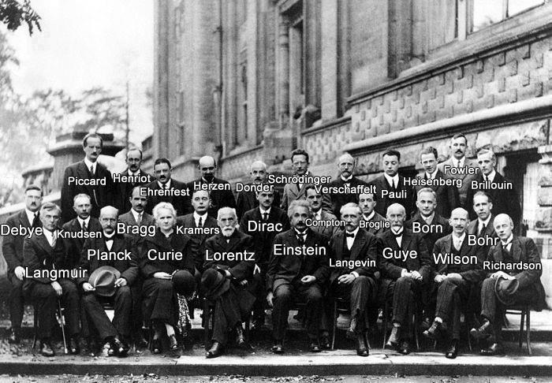
СЛИКА 1. Текст за објашњење слике. Уколико објашњење има само један ред, можете да га центрирате. Трудите се да објашњење нема превише текста. Слику је потребно центрирати.

Ово је наслов потпоглавља
Величина странице је B5и немојте је мењати. Не мењајте ни параметре обликовања странице попут маргина и сл. Притискањем Enterпрелазите у нови пасус. Ако вам је потребан само нови ред, притисните Shift+Enter.

Наслов секције
Уколико желите потпоглавља поделити у мање секције, за наслов се користи италик као што је и приказано. У текст рада можете унети табеле, али их обавезно спомените у тексту. Начин коришћења табеле приказује табела 1.

табела 1. Овде упишите опис табеле.
 | Назив колоне | Назив колоне
Назив реда | x | x
Назив реда | x | x
Назив реда | x | x

Формуле пишите у посебном реду користећи Equation editor, центрирајте их и означите редним бројем уз десну маргину. Не заборавите описати значење свих физичких величина које се у формули појављују. Физичке величине се обавезно пишу италиком, њихове јединице усправним фонтом, а нумеричка вредност физичке величине и њена јединица одвајају се бланко знаком сем у пар изузетака. На пример, фреквенцију νзатегнуте жице дужине lможемо одредити из израза
, (1)

где јеμ - маса по јединици дужине, аFсила затезања жице. Једначину (1) треба на погодном месту поменути у тексту.
За правилну употребу назива и исправан запис физичких величина и мерних јединица консултујте литературу [1-3]. На све изворе наведене у списку литературе се морате позвати бар једном у тексту рада. Уколико се позивате на један извор онда га наводите овако [4], а ако су два онда [4,5]. Пример навођења више од два рада је већ наведен [1-3].
Фусноте се користе за додатна појашњења текста.

СЛАЊЕ И ВРЕДНОВАЊЕ РАДОВА
Заједно са сликама, табелама и литературом, рад сме имати највише 7 страница. Рад преименујте у вашеime_prezime.docxи доставите га електронском поштом на адресуkonferencija.aleksinac@gmail.com. У називу датотеке не користите српске знакове(ć,ž,š..). Додатно пошаљите све слике из рада, пожељно у резолуцији од најмање 300 dpi, и то као посебне документе под називом ваше ime_prezime _slika_x(где x означава редни број слике). Уз рад можете предати и додатне фајлове повезане с радом (филмове, анимације и презентације, које ћемо поставити на webстранице Конференције.
Вредноваће се само радови који се уклапају у тематику Конференције и чији је текст написан у складу с упутством које читате. Радове ће вредновати анонимни рецензенти. Након рецензије уредник Зборника, у сарадњи са Програмским одбором, доноси одлуку о објављивању, корекцији или одбијању рада и о својој одлуци обавештава аутора. Аутори којима је рад враћен на корекцију или је одбијен, добијају рецензије на увид. При поновном слању коригованог рада потребно је, у пропратном писму, описати све промене и означити места у тексту која су промењена, најбоље употребом Wordovogалата за праћење промена.

ЗАХВАЛНИЦА
Не заборавите кратко захвалити свима који су вам помогли при изради рада.

ЛИТЕРАТУРА
- М.Курепа и Ђ. Бек-Узаров, Ознаке, јединице називи и фундаменталне константе у физици, Свеске физичких наука – СФИНIII (2), 1-82, Београд, Научна књига, 1990.
- Закон о мерним јединицама и мерилима, ("Сл. лист СРЈ", бр. 80/94, 83/94 - испр., 28/96 и 12/98).
- Закон о метрологији ("Сл. гласник РС", бр. 15/2016).
URL: http://www.paragraf.rs/propisi/zakon_o_metrologiji.html (30.10. 2017).
- L. Schawlow, Measuring the Wavelength of Light with a Ruler, American Journal of Physics,33, 922 (1965).
- Д. Радивојевић, Приручна средства као дифракционе решетке у настави физике, дипломски рад,Универзитет у Нишу, Природно-математички факултет, Ниш, 2013.

Примери цитирања:

књига: аутори, назив књиге, издавач, место издања, година издања.
web страница: аутори (ако су познати), назив странице, URL(датум посете странице).
чланак: аутори, назив чланка, назив часописа, свеска/волумен, распон страница, година издања.
дипломски рад: аутор, назив рада, дипломски рад, универзитет, факултет, место издања, година издања.

Овде упишите додатно појашњење текста.

